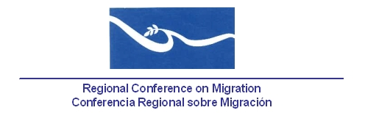

Reunión de la Red de Funcionarios de Enlace para el Combate a la Trata de Personas y Tráfico Ilícito de Migrantes

Hotel Caesar Park
Ciudad de Panamá, Panamá
(2 de diciembre 2004)

AGENDA PRELIMINAR

08.00 – 08.30 Registro de participantes

08.30 – 08.45 Introducción a cargo de Panamá, Presidencia Pro-Témpore (aprobación de agenda, funcionamiento de la reunión, etc.)

08.45 – 09.30 Resúmenes informativos de país sobre actividades contra la Trata de Personas y el Tráfico Ilícito de Migrantes, incluyendo observaciones al Formato Común y campañas publicitarias e informativas sobre riesgos y consecuencias de la migración irregular.

09.30 – 10.30 Discusión del Taller de la OIM sobre la Convención de las Naciones Unidas contra la Delincuencia Transnacional Organizada y sus Protocolos Complementarios sobre Tráfico Ilícito de Migrantes y Trata de Personas (Convención de Palermo) y sus posibles actividades de seguimiento

10.30 – 11.00 Receso

11.00 – 11.30 Intercambio sobre países extra-regionales que presentan problemas para la documentación de sus nacionales para su repatriación

11.30 – 11.45 Capacitación: Inventario de necesidades y calendarización de eventos de capacitación

11.45 – 12.30 Elaboración del informe para el GRCM.

